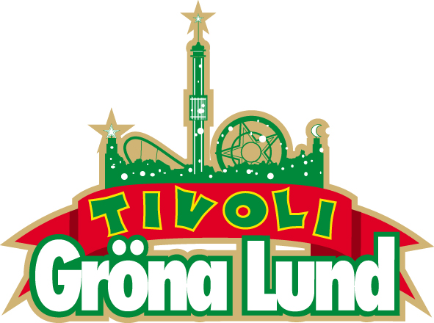

Pressmeddelande 2009-05-27

HAMMERFALL PÅ GRÖNA LUND

Först ut i Gröna Lunds konsertsommar är Hammerfall som inleder sin Sverigeturné den 29 maj kl. 20.00 på Stora Scen. Det är gruppens andra besök på den legendariska artistscenen och förberedelserna är i full gång för att bjuda publiken på en stor show på fredag.

“No Sacrifice, No Victory” är Hammerfalls sjunde album och släpptes den 20 februari i år. Den 29 maj inleder bandet sin sommarturné och spelar för andra gången på Gröna Lunds Stora Scen.

– Vi förbereder oss just nu för fullt på att ta emot Hammerfall på fredag. Likt förra gången de spelade förväntar vi oss en stor publik och en riktigt grym konsert, säger Kenny Mattsson, Gröna Lunds Programchef.

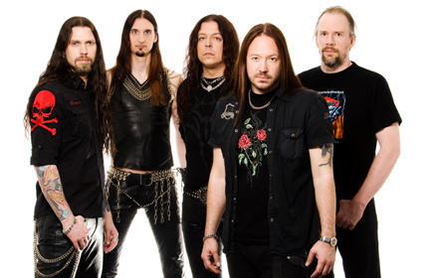
Hammerfall är:
Joacim Cans – Sång
Oscar Dronjak – Gitarr och sång
Pontus Norgren – Gitarr och sång
Fredrik Larsson – Bas och sång
Anders Johansson - Trummor

För mer information kontakta Gröna Lunds Pressansvarig Annika Troselius tfn 0708-58 00 50, annika.troselius@gronalund.com.

Gröna Lund är Sveriges äldsta tivoli och ingår i temaparkskoncernen Parks & Resorts Scandinavia AB tillsammans med ABBA the Museum, Aquaria Vattenmuseum, Kolmårdens Djurpark, Skara Sommarland och Vildmarkshotellet. Tivolit har 31 attraktioner och sju restauranger samt ett varierat utbud av lotterier, 5-kampsspel och mat- och snackskiosker. Gröna Lund bjuder även på en mängd underhållning i form av konserter, dans, barnunderhållning mm. Företaget har ca 80 årsanställda och sysselsätter tillsammans med hyresgäster ytterligare 1400 säsongsanställda. Gröna Lund har ca 1,1 miljon besökare per säsong och omsätter ca 350 miljoner kr, vilket gör tivolit till en av landets ledande besöksattraktioner.

